Опыт применения уравнений МОРОЗОВА-Соловьева для тороидальной магнитной ловушки

Савельев В.В.

Институт прикладной математики им. М.В.Келдыша РАН, г. Москва, Россия, [ssvvvv@rambler.ru](mailto:ssvvvv@rambler.ru)

В известном сборнике “Вопросы теории плазмы” вып. 8, 1974 г. (под ред. М.А. Леонтовича) была опубликована большая статья А.И. Морозова и Л.С. Соловьева “Стационарные течения плазмы в магнитном поле”. В главе 4 этой статьи выписана общая система уравнений гидродинамики двухкомпонентной идеальной плазмы для стационарного случая. Для случая аксиальной симметрии авторам удалось записать эту систему в более обозримой форме, введя три функции потока (магнитного поля, электронов и ионов). Чтобы замкнуть задачу требуется еще задать интегралы энергии (Бернулли), интегралы углового момента для компонент плазмы и энтропию. В настоящей работе уравнения Морозова-Соловьева будут использованы для изучения стационарных конфигураций плазмы в тороидальной магнитной ловушке.

Полный набор соотношений, составляющих уравнения Морозова-Соловьева (МС-уравнения) приведен в [1, 2]. Рассматриваем случай квазинейтральной плазмы и считаем плазму покоящейся в среднем. Основные уравнения записаны в терминах двух функций – функции магнитного потока  и функции полного тока . Они имеют вид



Здесь  интеграл энергии (интеграл Бернулли) электронов (нет диссипации),  –интеграл углового момента электронов (аксиальная симметрия), а  – энтропия электронов. Эти три функции постоянны вдоль линий тока электронов.

В качестве примера, приведем полученную в расчетах картину линий уровня давления в ловушке круглого сечения для одного из вариантов расчета

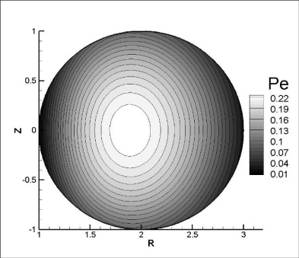

Исследование выполнено при поддержке Российского научного фонда (грант № 16-11-10278). Автор благодарен М.Б. Гаврикову за полезные обсуждения.

Литература

1. Морозов А.И., Соловьев Л.С. Вопросы теории плазмы / Под ред. М.А. Леонтовича. М., Госатомиздат.1974. вып. 8. с. 3.
2. Морозов А.И. Введение в плазмодинамику. М.: Физматлит. 2006.